مديرية التربية لولاية بومرداس متوسطة الشهيد حمودي محفوظ
دورة ماي 2025 2021
امتحان تجريبي لشهادة التعليم المتوسط
اختبار مادة العلوم الفيزيائية و التكنولوجيا المدة :ساعة و نصف
الجزء الأول (12 نقطة ):
التمرين الأول (6 نقاط):
في حصة الأعمال المخبرية ومن أجل دراسة ناقلية المحاليل والمركبات قام فوج من تلاميذ السنة الرابعة متوسط بالتجارب التالية في وعاء تحليل مسرياه من الغرافيت (الوثيقة 1):
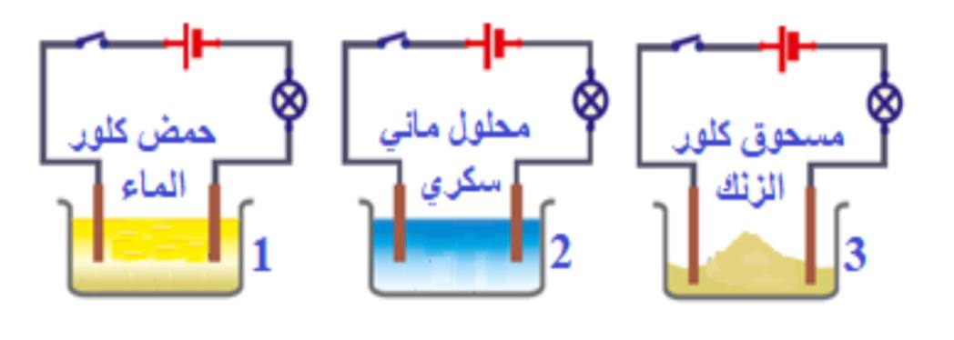

الوثيقة 1

- هل يمكن أن تحدث عملية التحليل الكهربائي في كل التجارب مع التعليل؟.
- صف ما يحدث في التجربة 3 عند إضافة الماء المقطر لمسحوق كلور الزنك .
- أكتب المعادلات النصفية والإجمالية لتفاعل الحاصل في التجربة1.
  - نأخذ عينة من المحلول الموجود في التجربة1 ونضيفه لمسحوق كربونات الكالسيوم CaCO₃(S)
4ـ أكتب معادلة التفاعل الحاصل بالصيغة الشاردية.
التمرين الثاني (6 نقاط):
تمثل الأشكال الأتية وضعيات مختلفة لكرة S ومغناطيس A وB (الوثيقة 2)
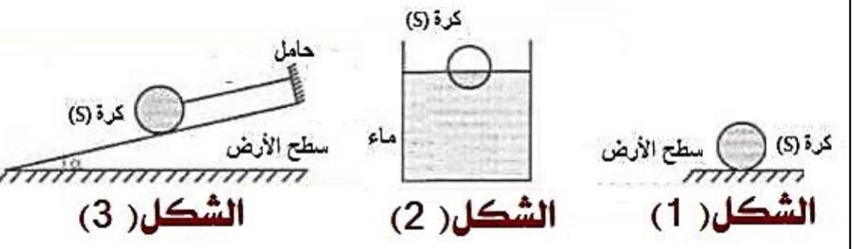
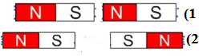
حبل(f)
A
B
مستوي (L (
C

الوثيقة 2

1ـ مثل الفعلين المتبادلين بين المغناطيسين Bو A في كلا الحالتين كيفيا .
2 ـ أذكر القوى المؤثرة على الكرة في كل الأشكال ثم مثلها كيفيا .
3 ـ حدد شروط توازن الكرة في كل حالة.

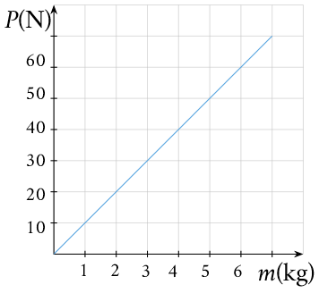
- في الورشة قمنا بقياس الكتـــلة m والثـــقل P لأجســـام مــــختلفة هذه القياسات مكنت من رسم البيان الموضح في الوثيقة 3، اعتمادا على البيان تعرف على:
أـ كتلة كرة علما أن ثقلها .10N
ب ـ ثقل جسم علما أن كتلته 6Kg .
جـ ـ مقدار الجاذبية الأرضية في هذا المكان .

الوثيقة 3
الجزء الثاني :
الوضعية الإدماجية(8نقاط):
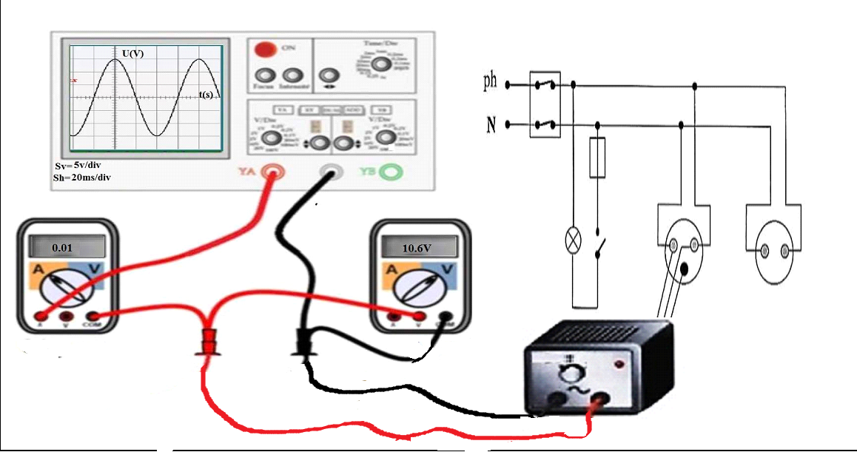
بغرض دراسة خصائص التوتر الكهربائي المتناوب قام الأستاذ بتركيب مولد كهربائي V18 في مأحذ القسم لمعاينة التوتر الكهربائي باستعمال الأجهزة اللازمة للقياسات كما هو موضح في الوثيقة 4.
الوثيقة 4
S_{V} = 5V /div S_{H}= 5ms/div
5
2
3
1
10 .6V
0.01A
العنصر01
العنصر02
1ـ تعرف على العناصرالمرقمة الموجودة في الوثيقة 4 .
2 ـ أحسب التوتر الاعظميUmax بطريقتين مختلفتين ثم الدور T والتواتر f .
3 ـ أعد رسم المخطط الكهربائي مبينا عليه التعديلات والإضافات التي تراها مناسبة مع ذكر السبب .

الصفحة2
عناصر الإجابة | العلامة
 | مجزأة | مجموع
الجزء الاول : (12نقطة)  التمرين الاول : (6نقاط)  - لا يمكن أن تحدث عملية التحليل الكهربائي في التجربة 3 لأنه جسم صلب شاردي والتجربة 2 لأنه محلول جزيئي بينما تحدث في التجربة 1 لأنه محلول شاردي .  - عند غلق القاطعة نلاحظ عيانيا :توهج المصباح وانطلاق غازالكلور وترسب معدن الزنك مجهريا: - تتجه شوارد الكلورنحو المصعد لتفقد الكترونات متحولة إلى ذرات مرتبطة مثنى مثنى مشكلة غاز الكلور.  - تتجه شوارد الزنك نحو المهبط لتكتسب الكترونات متحولة الى ذرات مترسبة على شكل شعيرات معدنية .  - المعادلات النصفية  أ- عند المصعد:  2Cl⁻(aq) Cl₂(g) +2è  ب ـ عند المهبطH⁺( aq )+2é H₂ ( g) 2  2)H ⁺+Cl⁻)(aq) H₂( g)+ Cl₂(g) ج- الإجمالية:  4- معادلة التفاعل الحاصل بالصيغة الشاردية :  CaCO₃(s)+2(H⁺+Cl⁻)(aq)→ (Ca²⁺+2Cl⁻)(aq) +CO₂(g)+H₂O(l) | 0.25  1  1  0. 5  0. 5  0.5  0.25الحالة  الفيزيائية  1.5 | 0.75  1  1  1.75  1.5
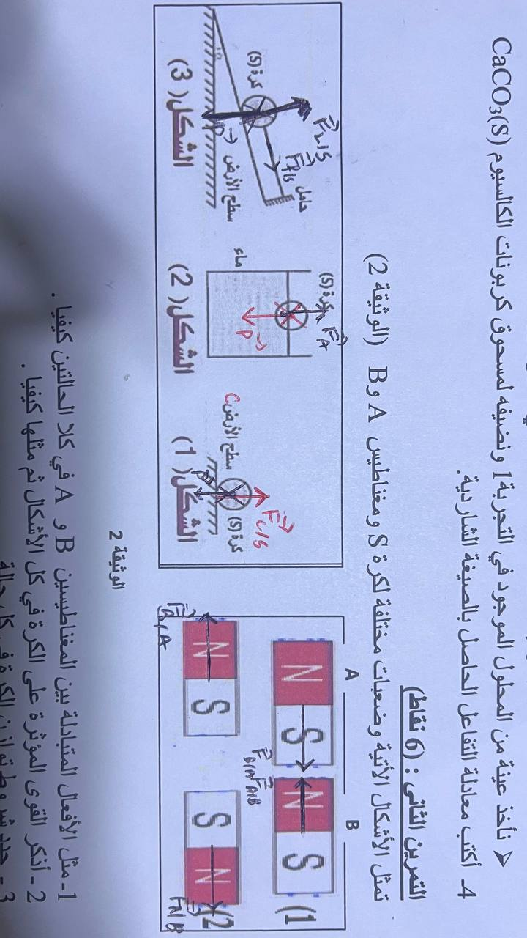  التمرين الثاني : (6نقاط)  - الفعلين المتبادلين هما:  - فعل المغناطيس Aعلى المغناطيس B FA/b_{s}  - فعل المغناطيس Bعلى المغناطيسA Fb/A  2- تمثيل القوى:  الشكل 1 الشكل2 الشكل3  فعل السطح على الكرة قوة الثقل دافعة أرخميدس قوة الثقل فعل الخيط على الكرة قوة الثقل فعل المستوي على الكرة  شروط التوازن :  الشكل1 الشكل2 الشكل3  1- المجموع الشعاعي للقوى يساوي الشعاع المعدوم 2- القوتان لهما نفس الحامل 1-المجموع الشعاعي للقوى يساوي الشعاع المعدوم 2-القوتان لهما نفس الحامل 1-حوامل القوى تتقاطع في نقطة واحدة وتنتمي لنفس المستوي 2- المجموع الشعاعي للقوى يساوي الشعاع المعدوم  3- التعرف على القيم:  - كتلة الكرة هي kg1  ثقل الجسم 60N  - مقدار الجاذبية الأرضية: g=P/m g=10/1=10 N/Kg | 0.5  0.5  3  0.5  1  0.75 | 2  1.5  1  5. 1

شبكة التقييم الوضعية الإدماجية
المعايير الاسئلة المؤشرات  الوجاهة كل الأسئلة - - يتعرف على العناصر المرقمة - يحسب التوتر الأعظمي بطريقتين والدور والتواتر - يعيد رسم المخطط الكهربائي مبينا عليه التعديلات والإضافات الازمة  الاستخدام السليم لادوات المادة س1 س2 س3 العناصر المرقمة: 1- جهاز الأمبير متر 2- جهاز الفولط متر 3- جهاز راسم الإهتزاز المهبطي حساب التوتر الأعظمي : ط1 U_{max}=n×s_{v} U_{max}=3div×5v/div U_{max}=15V ط2 U_{max}=Ueff×√2 U_{max}=10.6×√2 U_{max}=15V حساب الدور: T=n ×s_{h} T=4div×5ms/div T=20ms=0.02s حساب التواتر f=1/T f =1/0.02=50hz التعديلات والإضافات : - اضافة منصهرة على سلك الطور لحماية الجهاز من التلف في المأخذ 1و2 - توصيل سلك الأرضي بالأرض لتمرير التيار المتسرب إلى الأرض - تعديل تركيب المنصهرة والقاطعة من سلك الحيادي إلى سلك الطور لحماية مستبدل المصباح من الصعقة الكهربائية وعدم تلف المصباح 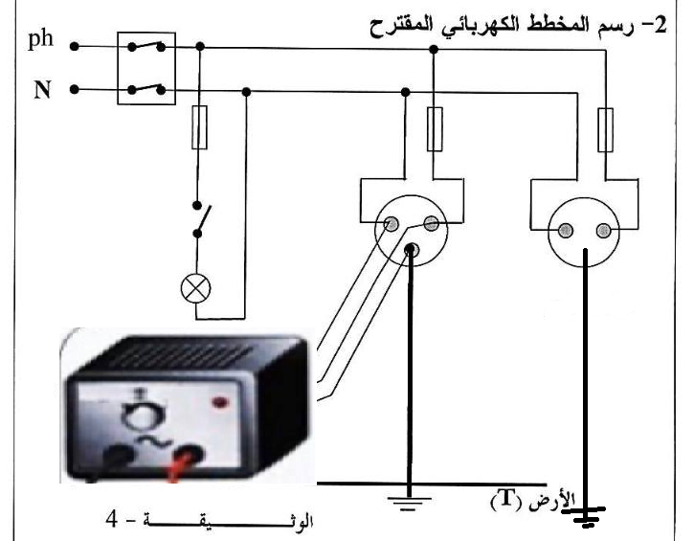  1الانسجام كل الاسئلة -التعبير بلغة سليمة -التسلسل المنطقي للافكار -دقة الاجابة  الابداع و الإتقان كل الاسئلة -وضوح الخط -تنظيم الفقرات -الابداع | 0.25  0.25  0.25  0.5  0.5  1  0.5  2.25 | 1  5.5  1

